Báo cáo Doanh thu bằng Crytal Report

G26_QLKS

NGUYỄN TÂN KHOA

NGUYỄN HỮU THẠCH

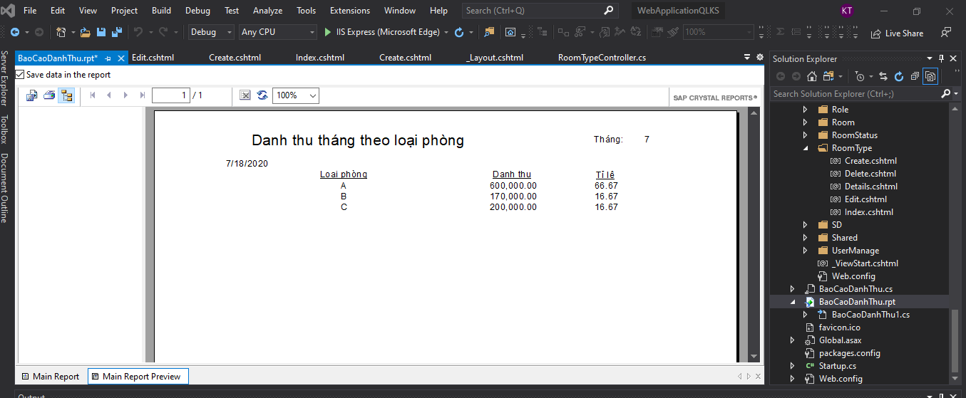

**Hình 1: Báo cáo doanh thu tháng 7 theo từng loại phòng**